# 软件需求说明书

## 1引言

### 1.1项目名称

### 小学四则运算练习软件软件需求说明

### 1.2项目背景和内容概要

本文档介绍的产品是小学生四则运算练习系统，该系统面向所有小学在读阶段的学生。小学生四则运算是每个小学生都需要具备的能力，而日常生活中，老师家长出题会给他们造成时间紧张问题，而小学生四则运算练习系统可以有效解决这个问题。小学生的算术水平各不相同，系统可以给出不同层次的题目，便于满足不同阶段的学生，系统可以统计学生的答题正确率、时间、进步或者退步情况。同时，老师和家长可以实时了解学生的答题及算术情况，老师还可以分析全班学生学习状况，帮助自己的教学

### 1.3定义

（1）用户:通过小学生四则运算练习系统来进行测试的小学生和老师。

（2）用户访谈:事先与客户沟通，见面分析产品需求的过程称用户访谈。

（3）开发人员:开发本文档所介绍的产品的程序员

（4）系统：小学生四则运算练习系统。

## 2任务概述

### 2.1目标

小学生四则运算主要适用于老师、学生以及家长。系统可以给出不同层次的题目，便于满足不同阶段的学生，系统可以统计学生的答题正确率、时间、进步或者退步情况。同时，老师和家长可以实时了解学生的答题及算术情况，老师还可以分析全班学生学习状况，帮助自己的教学。考虑到小学阶段的学生上网都是有家长管理的，所有小学生与家长共用一个账号，家长可以登陆系统，了解自己孩子的学习情况。

### 2.2范围

a.学生教师不同用户登录功能

b.系统自动出题，可根据需求出分数整数等不同类别的题目。

c.答题完成后题目立即显示正确结果。

  d.在进行多轮测试后，会显示多轮测试结果及其柱状图分析。

e、老师可查看每位学生的个人信息及答题情况

  f.学生可查看自己的错题记录，并可以下载并自己的错题集。

## 5功能需求

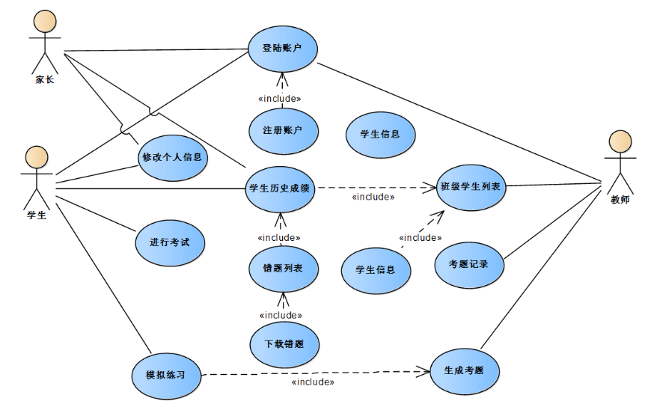

### 5.1功能描述

**1学生**

①　注册账号、登陆账号：无登录账号时需进行注册，注册时必须选择老师或者学生，填写自己的昵称、邮箱以及密码进行注册。注册成功后可以根据自己注册时的邮箱及密码进行登录。

②　进行考试：学生通过账号登录 app 以后，在“我的主页”点击进行考试，可进入我的考试界面，学生选择题型进行作答，答题结束后，点击页面下方的提交按钮，进入本轮答题情况页面，可以查看自己的用

    时、得分以及每道题自己的答案、正确答案及其状态，系统会根据最终得分给予积分或者红包奖励。点击按钮可以查看成绩折线图，或者进行下一轮测试。

③　查看近期成绩：学生通过账号登录 app 以后，在“我的主页”点击近期成绩，可以看到自己近期的成绩柱状图、成绩表。点击页面下方的两个按钮，分别可以查看自己的错题集，并下载试题记录表。

④　查看自己的排名榜：学生通过账号登录 app 以后，在“我的主页”点击排行榜，可以查看排行榜中自己的排名。

⑤　修改个人信息：学生通过账号登录 app 以后，打开侧滑菜单，点击头像进入个人信息的界面，进行信息修改，包括修改密码、联系方式等，修改完成点击保存，将修改后的结果进行保存。同时还可以在“我 的主页”点击个人信息，修改自己的学号、昵称、学校以及年级。

**2教师**

①　注册登录账号：无登录账号时需进行注册，注册时必须选择老师或者学生，填写自己的昵称、邮箱以及密码进行注册。注册成功后可以根据自己注册时的邮箱及密码进行登录。

②　查看学生列表：老师通过账号登录 app 以后，在“我的主页”点击查看学生列表，可以查看自己班级的学生，也可以进行添加学生、删除学生、修改学生操作。

③　查看学生个人成绩：老师通过账号登录 app 以后，在“我的主页”点击搜索某同学，可以查看该同学的近期成绩。点击页面下方的两个按钮，分别可以查看该同学的错题集，并下载试题记录表。

④　查看成绩表：老师通过账号登录 app 以后，在“我的主页”点击查看成绩表，可以看到自己班级同学的近期的成绩柱状图、成绩表。点击页面下方的两个按钮，分别可以查看学生们的错题集，并下载试题记录表。

⑤　修改个人信息：老师通过账号登录 app 以后，打开侧滑菜单，点击头像进入个人信息的界面，进行信息修改，包括修改密码、联系方式等，修改完成点击保存，将修改后的结果进行保存。同时还可以在“我 的主页”点击个人信息，修改自己的工号、昵称以及学校。

### 6.2图形要求

无

### 6.3输入输出要求

按照页面要求进行输入输出

## 7接口要求

(描述与本系统相连的系统的接口的数据格式，数据交换协议，接口功能等)

## 8性能需求

### 8.1数据精确度

较为精确

### 8.2数据量

较大

### 8.3时间特性要求

（根据所开发系统的特点，规定系统对时间的特性的要求。例如：系统响应时间、界面更新处理时间、数据转换与传输时间）

## 9运行环境需求

 Windows10 操作系统

 eclipse

 java jdk

### 9.1网络和硬件设备平台

无

（网络拓扑图及设备类型描述）

### 9.2操作系统平台

硬件设备：服务器，电脑，手机；

   软件设备：Windows操作系统，eclipse；

   网络设备：网卡、网线等。

### 9.3数据库系统平台

无

### 9.4编程工具

Windows10 操作系统

 eclipse

 java jdk

### 9.5其它支撑软件

数据通信协议：TCP/IP 协议

调用出题系统的接口

## 10其它专门需求

无